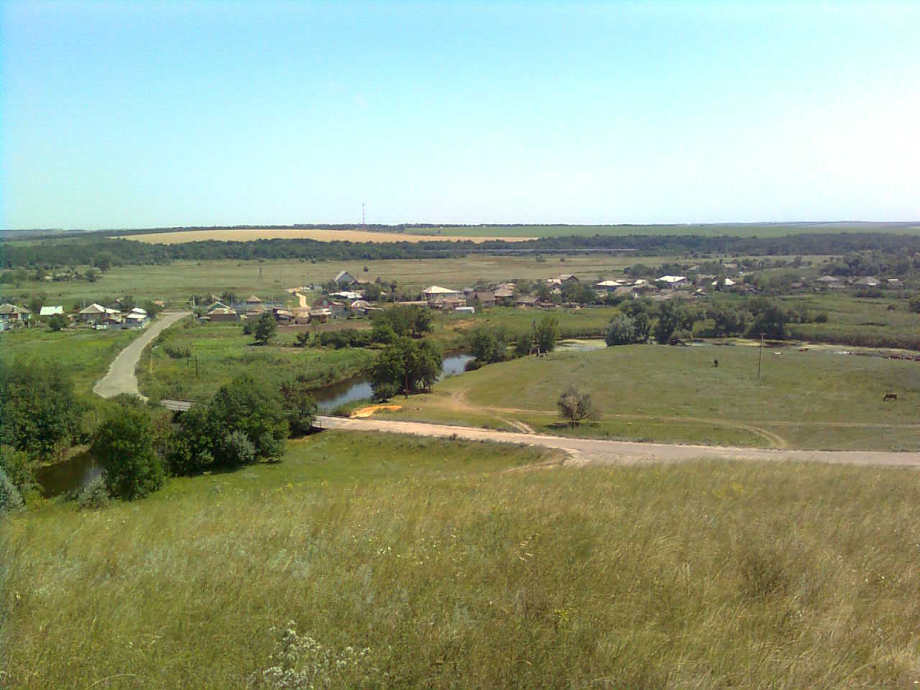

«ИНФОРМАЦИОННЫЙ ВЕСТНИК ЗЕЛЕНОВСКОГО СЕЛЬСКОГО ПОСЕЛЕНИЯ»
№ 10 «19» декабря 2022 года
Учредитель и редакция Редактор Адрес редакции и издателя Тираж Цена
Собрание депутатов Зеленовского сельского Обухова Ростовская область Тарасовский район 30 экз. Бесплатно
поселения Тарасовского района Татьяна х. Зеленовка,ул.Центральная, 55
Ростовской области Ивановна Администрация
Администрация Зеленовского сельского
поселения Тарасовского района
Ростовской области. Выходит не реже 1 раза в квартал
Выпуск № 10 от 19.12.2022 г.

С Е Г О Д Н Я В Н О М Е Р Е:

- Решение Собрания Депутатов № 40 от 19.12.2022 «Об утверждении плана работы Собрания депутатов Зеленовского сельского поселения на 2023 год»  - Решение Собрания Депутатов № 41 от 19.12.2022 «О передаче Администрации Тарасовского района полномочий Администрации Зеленовкого сельского поселения по осуществлению расчетов предельных индексов изменения размера платы граждан за коммунальные услуги и пересмотр размера платы граждан за коммунальные услуги»  - Решение Собрания Депутатов № 42 от 19.12.2022 «О передаче части полномочий по осуществлению внешнего муниципального финансового контроля»  - Решение Собрания Депутатов № 43 от 19.12.2022 «О передаче части полномочий по организации ритуальных услуг»  - Решение Собрания Депутатов № 44 от 19.12.2022 «О заключении Соглашения «О передаче Администрации Тарасовского района полномочий Администрации Зеленовского сельского поселения по осуществлению внутреннего муниципального финансового контроля»  РОССИЙСКАЯ ФЕДЕРАЦИЯ  РОСТОВСКАЯ ОБЛАСТЬ  ТАРАСОВСКИЙ РАЙОН  МУНИЦИПАЛЬНОЕ ОБРАЗОВАНИЕ  «ЗЕЛЕНОВСКОЕ СЕЛЬСКОЕ ПОСЕЛЕНИЕ»  СОБРАНИЕ ДЕПУТАТОВ ЗЕЛЕНОВСКОГО СЕЛЬСКОГО  ПОСЕЛЕНИЯ  Р Е Ш Е Н И Е  19.12.2022 года № 40 х.Зеленовка  «Об утверждении плана работы Собрания депутатов Зеленовского сельского поселения на 2023 год»  Рассмотрев предложения депутатов, постоянных комиссий Собрания депутатов Зеленовского сельского поселения по внесению вопросов для формирования плана работы Собрания депутатов Зеленовского сельского поселения на 2023 год, Собрание депутатов Зеленовского сельского поселения  РЕШИЛО:  - Утвердить план работы Собрания депутатов Зеленовского сельского поселения на 2023 год (Приложение).  - Инициаторам внесения вопросов обеспечить подготовку проектов решений Собрания депутатов Зеленовского сельского поселения в установленные сроки.  - Контроль за выполнением настоящего Решения возложить на председателей постоянных комиссий Собрания депутатов Зеленовского сельского поселения.  Председатель Собрания депутатов –  глава Зеленовского сельского поселения М.П.Родионов  х.Зеленовка  «19» декабря 2022 года № 40  Приложение  к решению Собрания депутатов  «Об утверждении плана работы  Собрания депутатов  Зеленовского сельского поселения  на 2023 год»  от 28.12.2022 г. № 40  ПЛАН  работы Собрания депутатов Зеленовского сельского поселения на 2023 год  № п/п Содержание вопроса выносимого на рассмотрение Срок исполнения Ответственные  1. Об исполнении бюджета за 2022 год Февраль 2023 года Сектор экономики и финансов администрации сельского поселения  2. Заседания Собрания депутатов Зеленовского сельского поселения В соответствии с Регламентом Председатель Собрания депутатов -глава Зеленовского сельского поселения  3. О внесении изменений и дополнений в Устав муниципального образования «Зеленовское сельское поселение» По мере необходимости Администрация Зеленовского сельского поселения  4. О внесении изменений и дополнений в структуру Администрации Зеленовского сельского поселения По мере необходимости Администрация Зеленовского сельского поселения  5. О признании утратившими силу некоторых решений Собрания депутатов По мере необходимости Депутаты Зеленовского сельского поселения  6. О внесении изменений и дополнений в решения Собрания депутатов По мере необходимости Депутаты Зеленовского сельского поселения  7. О внесении изменений и дополнений в решение Собрания депутатов Зеленовского сельского поселения «О бюджете на 2023 год и на плановый период 2024 и 2025 годов» По мере необходимости Сектор экономики и финансов администрации сельского поселения  8. О ходе исполнения бюджета муниципального образования «Зеленовское сельское поселение» за первое полугодие 2023 года 3 квартал 2023 года Сектор экономики и финансов администрации сельского поселения  9. О проекте бюджета муниципального образования на 2024 год Ноябрь-декабрь 2023 года Сектор экономики и финансов администрации сельского поселения  10. О плане работы Собрания депутатов на 2024 год Декабрь 2023 года Депутаты Зеленовского сельского поселения  11. Прием граждан депутатами постоянно Депутаты Зеленовского сельского поселения  12. Работа с письмами, жалобами, обращениями граждан постоянно Председатель Собрания депутатов- глава Зеленовского сельского поселения  13. Благоустройство территорий населения постоянно Глава Администрации Зеленовского сельского поселения, депутаты  14. Участие депутатов в сходах, собраниях граждан, проводимых на территории сельского поселения Весь период Депутаты, глава Администрации Зеленовского сельского поселения  РОССИЙСКАЯ ФЕДЕРАЦИЯ  РОСТОВСКАЯ ОБЛАСТЬ  ТАРАСОВСКИЙ РАЙОН  МУНИЦИПАЛЬНОЕ ОБРАЗОВАНИЕ  «ЗЕЛЕНОВКОЕ СЕЛЬСКОЕ ПОСЕЛЕНИЕ»  СОБРАНИЕ ДЕПУТАТОВ ЗЕЛЕНОВКОГО СЕЛЬСКОГО ПОСЕЛЕНИЯ  РЕШЕНИЕ №41  О передаче Администрации Тарасовского района полномочий Администрации Зеленовкого сельского поселения по осуществлению расчетов предельных индексов изменения размера платы граждан за коммунальные услуги и пересмотр размера платы граждан за коммунальные услуги  Принято Собранием депутатов «19» декабря 2021 года  На основании Федерального закона от 06.10.2003г. № 131-ФЗ «Об общих принципах организации местного самоуправления в Российской Федерации», Собрание депутатов Зеленовкого сельского поселения  РЕШИЛО:  - Передать Администрации Тарасовского района полномочия Администрации Зеленовкого сельского поселения по осуществлению расчетов предельных индексов изменения размера платы граждан за коммунальные услуги и пересмотр размера платы граждан за коммунальные услуги.  - Поручить Администрации Зеленовкого сельского поселения заключить с Администрацией Тарасовского района Соглашение о передаче Администрации Тарасовского района полномочий Администрации Зеленовкого сельского поселения по осуществлению расчетов предельных индексов изменения размера платы граждан за коммунальные услуги и пересмотр размера платы граждан за коммунальные услуги.  - Настоящее решение вступает в силу со дня его официального опубликования (обнародования).  Председатель Собрания депутатов-  глава Зеленовкого  сельского поселения М.П.Родионов  РОССИЙСКАЯ ФЕДЕРАЦИЯ  РОСТОВСКАЯ ОБЛАСТЬ  ТАРАСОВСКИЙ РАЙОН  МУНИЦИПАЛЬНОЕ ОБРАЗОВАНИЕ  «ЗЕЛЕНОВСКОЕ СЕЛЬСКОЕ ПОСЕЛЕНИЕ»  СОБРАНИЕ ДЕПУТАТОВ ЗЕЛЕНОВСКОГО  СЕЛЬСКОГО ПОСЕЛЕНИЯ  РЕШЕНИЕ № 42  О передаче части полномочий по осуществлению внешнего муниципального финансового контроля  Принято Собранием депутатов «19» декабря 2022 года  В целях реализации положений Бюджетного кодекса Российской Федерации, руководствуясь Федеральным законом от 6 октября 2003 года № 131-ФЗ «Об общих принципах организации местного самоуправления в Российской Федерации», Уставом муниципального образования «Зеленовское сельское поселение», Собрание депутатов Зеленовского сельского поселения  РЕШИЛО:  - Передать Собранию депутатов Тарасовского района часть полномочий Администрации Зеленовского сельского поселения по осуществлению внешнего муниципального финансового контроля, а именно: экспертиза проектов бюджета Зеленовского сельского поселения; внешняя проверка годового отчета об исполнении бюджета Зеленовского сельского поселения; контроль за законностью, результативностью (эффективностью и экономностью) использования средств бюджета Зеленовского сельского поселения.  - Заключить Соглашение о передаче части полномочий по осуществлению внешнего муниципального финансового контроля.  - Настоящее решение вступает в силу со дня его официального опубликования (обнародования).  Председатель Собрания депутатов –  глава Зеленовского сельского поселения М.П. Родионов  РОССИЙСКАЯ ФЕДЕРАЦИЯ  РОСТОВСКАЯ ОБЛАСТЬ  ТАРАСОВСКИЙ РАЙОН  МУНИЦИПАЛЬНОЕ ОБРАЗОВАНИЕ  «ЗЕЛЕНОВСКОЕ СЕЛЬСКОЕ ПОСЕЛЕНИЕ»  СОБРАНИЕ ДЕПУТАТОВ ЗЕЛЕНОВСКОГО  СЕЛЬСКОГО ПОСЕЛЕНИЯ  РЕШЕНИЕ №43  О передаче части полномочий по организации ритуальных услуг  Принято Собранием депутатов «19» декабря 2022 года  В целях реализации положений Бюджетного кодекса Российской Федерации, руководствуясь Федеральным законом от 6 октября 2003 года № 131-ФЗ «Об общих принципах организации местного самоуправления в Российской Федерации», Уставом муниципального образования «Зеленовское сельское поселение», Собрание депутатов Зеленовского сельского поселения  РЕШИЛО:  - Передать Собранию депутатов Тарасовского района часть полномочий Администрации Зеленовского сельского поселения по организации ритуальных услуг.  - Заключить Соглашение о передаче части полномочий по организации ритуальных услуг.  - Настоящее решение вступает в силу со дня его официального опубликования (обнародования).  Председатель Собрания депутатов –  глава Зеленовского сельского поселения М.П. Родионов  РОССИЙСКАЯ ФЕДЕРАЦИЯ  РОСТОВСКАЯ ОБЛАСТЬ  ТАРАСОВСКИЙ РАЙОН  МУНИЦИПАЛЬНОЕ ОБРАЗОВАНИЕ  «ЗЕЛЕНОВСКОЕ СЕЛЬСКОЕ ПОСЕЛЕНИЕ»СОБРАНИЕ ДЕПУТАТОВ ЗЕЛЕНОВСКОГО СЕЛЬСКОГО ПОСЕЛЕНИЯ  РЕШЕНИЕ№ 44  О заключении Соглашения «О передаче Администрации Тарасовского района полномочий Администрации Зеленовского сельского поселения по осуществлению внутреннего муниципального финансового контроля»  Принято  Собранием депутатов «19» декабря 2021 года  В целях реализации положений Бюджетного кодекса Российской Федерации, руководствуясь п.1 ч. 1 ст. 14 и ч. 4 ст. 15 Федерального закона № 131-ФЗ от 06.10.2003 «Об общих принципах организации местного самоуправления в Российской Федерации» Собрание депутатов Зеленовского сельского поселения  РЕШИЛО:  1. Принять Соглашение «О передаче Администрации Тарасовского района полномочий Администрации Зеленовского сельского поселения по осуществлению внутреннего муниципального финансового контроля»  2. Принять Порядок определения ежегодного объема межбюджетных трансфертов на исполнение переданных полномочий по осуществлению внутреннего муниципального финансового контроля согласно Приложению 1 и годовую сумму межбюджетных трансфертов на исполнение переданных полномочий по осуществлению внутреннего муниципального финансового контроля от поселений муниципального района согласно Приложению 2.  - Настоящее решение вступает в силу со дня его официального опубликования (обнародования).  - Контроль за исполнением настоящего решения возложить на главу Администрации Зеленовского сельского поселения Обухову Т.И.  Председатель Собрания депутатов-  глава Зеленовского сельского поселения М.П. Родионов | стр.1-5  стр.6  Стр.7  Стр.8  Стр.9

